Redogörelse till riksdagen
2008/09:RRS20
Riksrevisionens styrelses redogörelse angående revisionsberättelsen över Stiftelsen Riksbankens Jubileumsfonds årsredovisning för 2008

Sammanfattning
Enligt lagen (2002:1022) om revision av statlig verksamhet m.m. ska Riksrevisionen inom ramen för den årliga revisionen granska årsredovisningen för Stiftelsen Riksbankens Jubileumsfond. Av lagen framgår också att en revisionsberättelse över den årliga revisionen av stiftelsen ska lämnas till riksdagen senast en månad efter det att årsredovisning har lämnats.
Lagen (2002:1023) med instruktion för Riksrevisionen reglerar styrelsens roll. Enligt lagen beslutar styrelsen om framställningar och redogörelser till riksdagen med anledning av riksrevisorernas beslut om bl.a. revisionsberättelsen över Stiftelsen Riksbankens Jubileumsfond.

Riksrevisionens granskning
Riksrevisionen har genomfört granskning av Stiftelsen Riksbankens Jubileumsfonds årsredovisning för räkenskapsåret 2008. Resultatet framgår av bifogad revisionsberättelse (bilaga).
Enligt berättelsen är det Riksrevisionens ansvar att enligt god redovisningssed granska stiftelsens årsredovisning i syfte att erhålla rimlig grund för att bedöma huruvida årsredovisningen är rättvisande. Riksrevisionen har granskat väsentliga beslut, åtgärder och förhållanden i stiftelsen för att kunna bedöma om styrelseledamot är ersättningsskyldig mot stiftelsen, om skäl för entledigande föreligger eller om styrelseledamot på annat sätt handlat i strid med stiftelselagen eller stiftelseförordnandet.
Riksrevisionen konstaterar att årsredovisningen har upprättats i enlighet med årsredovisningslagen. Riksrevisionen bedömer att årsredovisningen är i allt väsentligt rättvisande och i enlighet med god redovisningssed. Förvaltningsberättelsen är förenlig med årsredovisningens övriga delar. Styrelseledamöterna har inte handlat i strid med stiftelselagen eller stiftelseförordnandet.

Styrelsens redogörelse
Riksrevisionens styrelse överlämnar denna redogörelse till riksdagen.

Stockholm den 18 februari 2009
På Riksrevisionens styrelses vägnar

Eva Flyborg

Anna Aspegren

Följande ledamöter har deltagit i beslutet: Eva Flyborg (fp), Tommy Waidelich (s), Carina Adolfsson Elgestam (s), Ewa Thalén Finné (m), Alf Eriksson (s), Per Rosengren (v), Björn Hamilton (m), Margareta Andersson (c), Helena Hillar Rosenqvist (mp), Torsten Lindström (kd) och Ulla Löfgren (m).

BILAGA
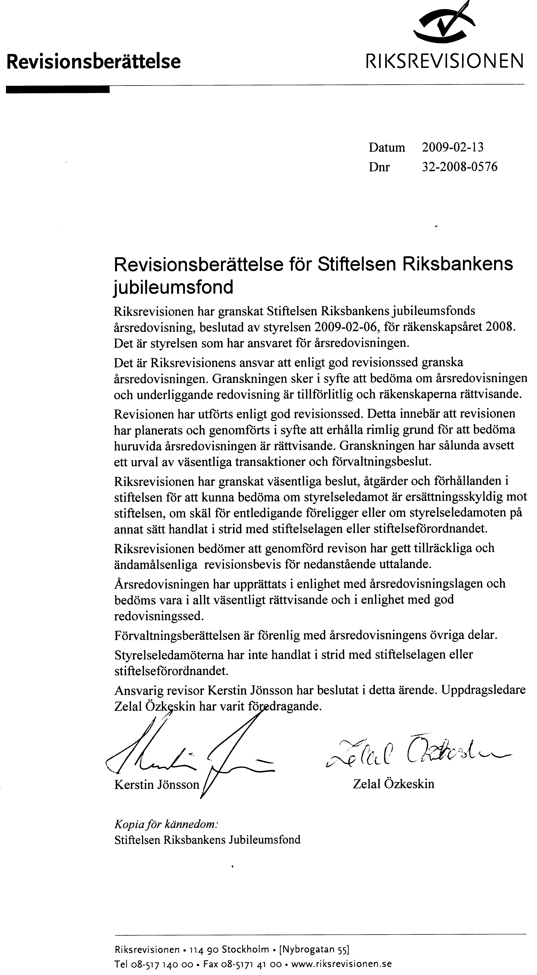
Elanders, Vällingby 2009

